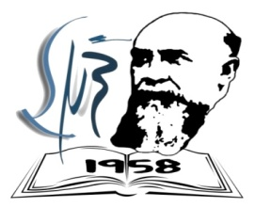

Liceul Tehnologic „Nicolae Iorga” Negrești
Str.1 Decembrie, nr.3, tel/fax 0235457582
www.grupulscolarindustrialnegresti.ro
Email: lin_negresti@yahoo.com

iulianacotae@yahoo.com

Vă invităm să participaţi la Concursul judeţean de matematică “Grigore Moisil” organizat de şcoala noastră în data de 10 iunie 2017.
Concursul este la ediţia a XIII-a şi se adresează elevilor de liceu, de la clasele a IX-a, a X-a, a XI-a şi a XII-a, filiera tehnologică.

Programul de desfăşurare a concursului

Fiecare unitate şcolară va participa cu maxim doi elevi din fiecare an de studiu.
Lucrarea scrisă conţine trei subiecte.

Concursul se va desfăşura astfel:

Ora 8.30 | Sosirea participanţilor
Ora 9.00 – 11.00 | Lucrare scrisă
Ora 11.15 – 15.00 | Corectarea lucrărilor
Ora 15.15 | Afişarea rezultatelor, discutarea contestaţiilor
Ora 16.00 | Festivitatea de premiere

Vă rugăm să ne confirmaţi, prin fax sau e-mail, până marți, 2 iunie, numele şi prenumele elevilor participanţi, ale profesorilor însoţitori şi data sosirii. Cazarea şi masa participanţilor sunt gratuite.
Nu se percepe taxă de participare.

Vă aşteptăm cu drag!

Director, Responsabil de catedră,
prof. Gabriel Matei prof. Iuliana Cotae

